A soros programvégrehajtás folyamata. A processzor részei és szerepük az utasítás-végrehajtás egyes lépéseiben.
9.16_1 53:00
Először alap állapotba hozzuk a gépet a bekapcsolással. Ezt az alap állapotot a gyártó határozza meg:
- utasításszám a regiszterbe,
- állapotregiszterek alaphelyzetbe hozatala,
- megszakításkezelések beállítása stb.
Ezután behívja az első utasítást (aminek olyan helyen kell lennie, hogy a firmwareből ki tudja olvasni, mivel bekapcsoláskor az operatív tárban nincs semmi). Ez után kezdi végrehajtani az utasításokat és minden utasítás előtt ellenőrizni kell, hogy végrehajtható-e a következő utasítás.
BIOS/UEFI kód betöltése ROM/flash memóriából.
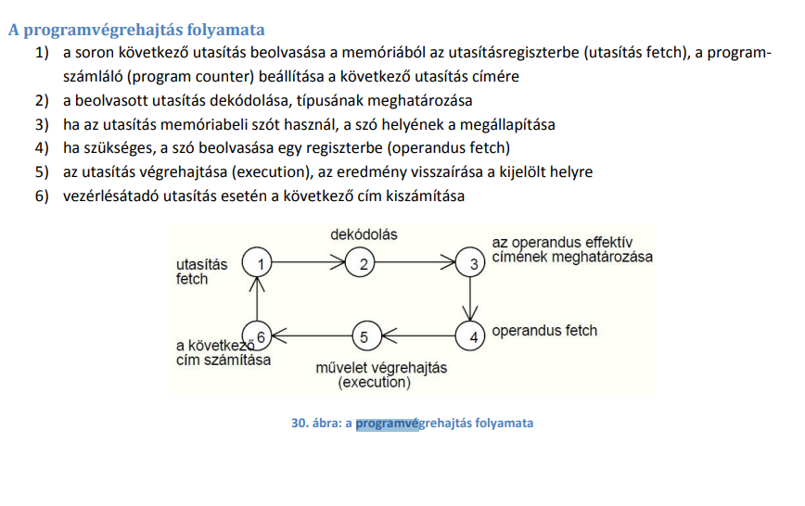
- Soron következő utasítás betöltése a regiszterekbe, PC beállítása a következő utasítás címére
- Beolvasott utasítás dekódolása, típusának meghatározása
- ha az utasítás memóriabeli szót használ, akkor a szó effektív helyének meghatározása
- ha szükséges, szó beolvasása egy regiszterbe (operandus fetch)
- utasítás végrehajtása, az eredmény visszaírása a kijelölt helyre és állapotreg beállítása
- ha vezérlésátadó utasítás esetén a következő cím kiszámítása és pc felülírása
Cpu úgy kell elképzelni, hogy adat utak vannak, melyeken érkeznek a bitek. Minden adatutat egy-egy vezérlőpont engedélyez vagy tilt pl: út, lámpák, sáv
Ha az ALU kérdés Vezérlőjelén 2 a 6 bit van a vonalra írva akkor az 64 féle műveletet tud elvégezni
Állapotjelzőkkel tud feltételes ugrást végezni. JUMP
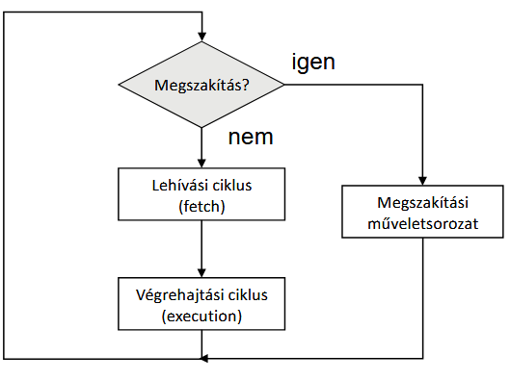
Minden utasítás előtt meg kell néznie, hogy érkezett-e megszakítás, ha igen ki kell szolgálnia a megszakítást. Megszakítási műveletvégzés. Megszaktás :Interrupt, Kivétel:exception. Neumann számítási modellben a cpu olyan sorrendben hajtja végre, ahogy azt a programozó előírta.

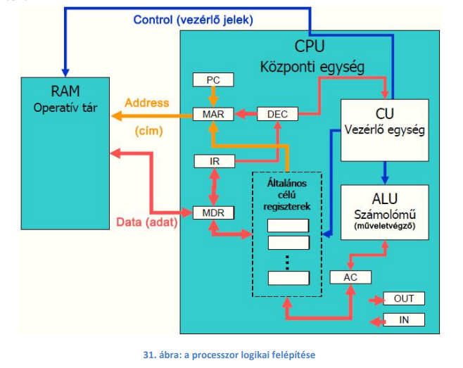

Utasításokat csoportosíthatjuk:
- adatmozgató mozgathatja
  - cpu-mem
  - cpu-verem
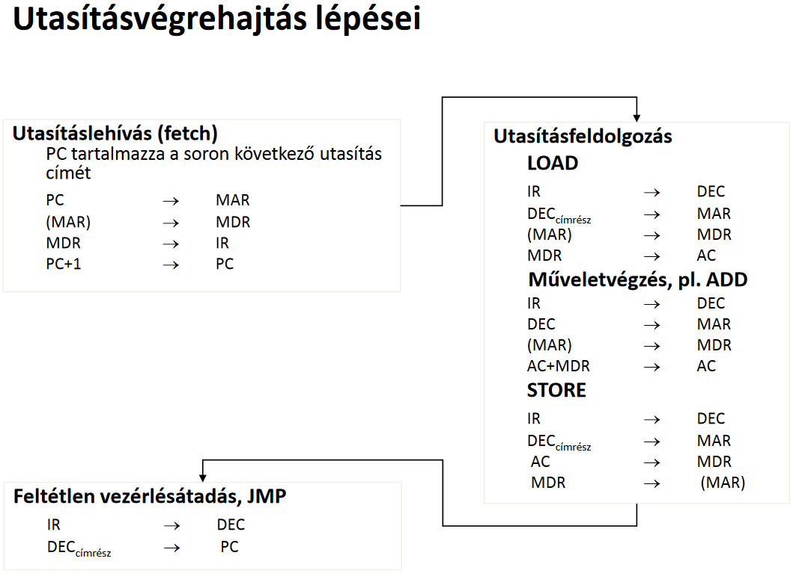
  - cpu-periféria I/O
- műveleti
  - Aritmetikai + - */
  - Logikai És Vagy
  - léptetés
- vezérlésátadó
  - subrutin hívás
  - visszatérés
  - ugrások
    - feltételes, feltétel
- speciális
  - megszakítás maszkolása
A CPU belső architektúráját mikroarchitektúrának, a processzor környezetét makroarchitektúrának nevezzük.
- AC: Accumulator
  - egy kitüntetett regiszter, amely csak egy címet képes tárolni
  - nem kell címezni
  - gyors elérést biztosít
- MAR: Memory Address Register
- MDR: Memory Data Register
  - az operatív tárból beolvasott adatok ide érkeznek be
- IR: Instruction Register
  - szerkezete meg kell egyezzen a processzor által ismert utasítások szerkezetével
- PC: Program Counter Register
  - a soron következő utasítás címét tárolja és hívja le
- DEC: Decoder
  - NEM REGISZTER!
  - az opkód mező bitjeit értelmezi
  - kiválasztja a CU megfelelő utasítását az opkód mező alapján
  - előállítja a processzor megfelelő külső és belső jeleit
- IN: Input Register
  - kívülről (portokról) érkező adatok
- OUT: Output Register
  - kifelé (portokra, külső eszközökre) küldött adatok
- PSW: Program Status Word (állapotregiszter)
Itt van egy példa:
Fetch-Decode-Execution
PC 0000, benne van az első utasítása, töltse „01 LOAD” be a 00 regiszterbe a memóríacímen lévő adatot, utána PC inkrementálódik a következő „lehívandó utasítás címére mutat”. Töltse be 01 regiszterbe a memóriacímen lévő adatot. Pc Inkrementálódik. következő az aritmetikai művelet, ahol 00 és hova a 00 regiszterbe, után két operandus a két regiszter van megadva 00 és 01 regiszter. Multiplexerrel választja ki regisztereket. Pc Inkrementálódik. majd következő utasítás tárolni „10 STORE” és hogy hova mint címe.

